

操作系统实验报告
实验五：死锁处理

课程名称： 操作系统
学 院： 计算机科学与工程学院
班 级： 2班
姓 名： 陈映松
学 号： 202130442563
教 师： 刘发贵

2023 年6月6日

实验目的及内容
- 实验目的：
深入理解死锁的概念；
了解死锁检测的基本方法。
（2）实验内容：
1、检测：实现每种类型一个资源、每种类型多个资源的死锁检测程序。假定某系统有n类资源，当①每种类型一个资源、②每种类型k个资源时，分别读入m个进程的资源总需求，以及各个进程现占有的资源情况, 生成系统可用资源向量，判断此状况下系统是否安全，如安全打印出安全序列。当发生死锁时，检测出死锁。
2、P265的第39、40、41题的上机作业。

实验环境
Windows 11
Ubuntu
Centos 7

实验过程及结果
1. 实现每种类型一个资源的死锁检测程序 & 实现每种类型多个资源的死锁检测程序
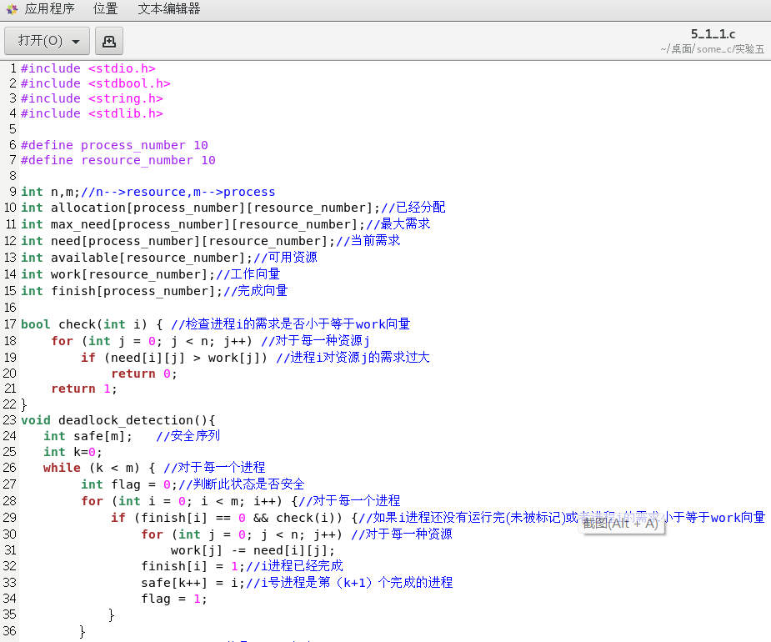
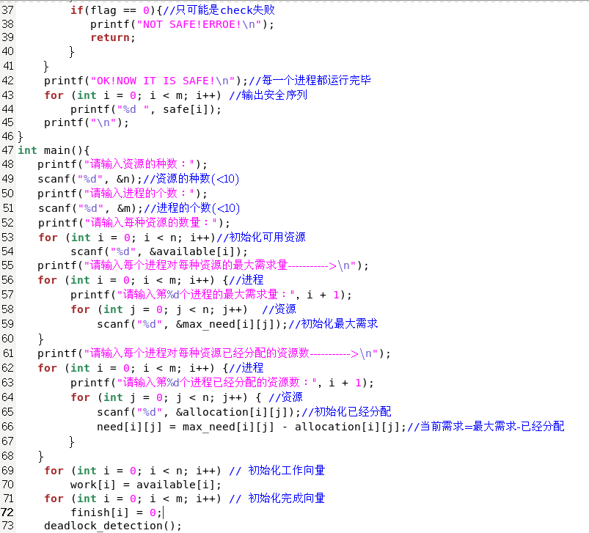
说明：首先，我们定义了最大数量的进程和资源process_number和resource_number，接着定义了对于每个资源已经分配出去的资源的向量，每个进程需要某个资源的最大数量的矩阵，每个进程当前需要某个资源的数量的矩阵，每个资源可用数量的向量，以及工作向量和标记每个进程是否已经完成的向量。check函数实现了检查进程i的需求是否小于等于work向量，即遍历每一个进程，对于每一种资源，是否都有此进程需求的资源数小于当前可以取用的资源数。deadlock_detection函数实现此次分配是否完成以及是否存在安全序列：
对于每一个进程，如果这个进程还没有运行完，则进行check，若成功则标记此进程可完成，并在函数末尾输出安全序列（进程可以安全运行的顺序）；若某次分配失败则表示不存在安全序列，输出ERROR。
其效果如下：分别测试每种类型一个资源以及每种类型多个资源的情况。
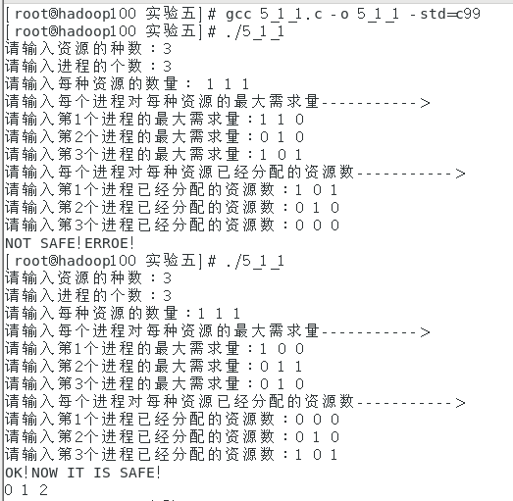
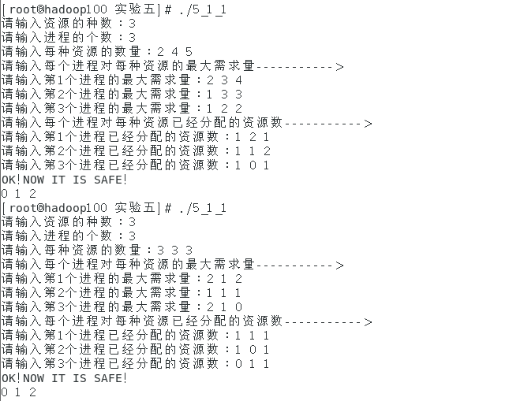
2.1上机作业39题
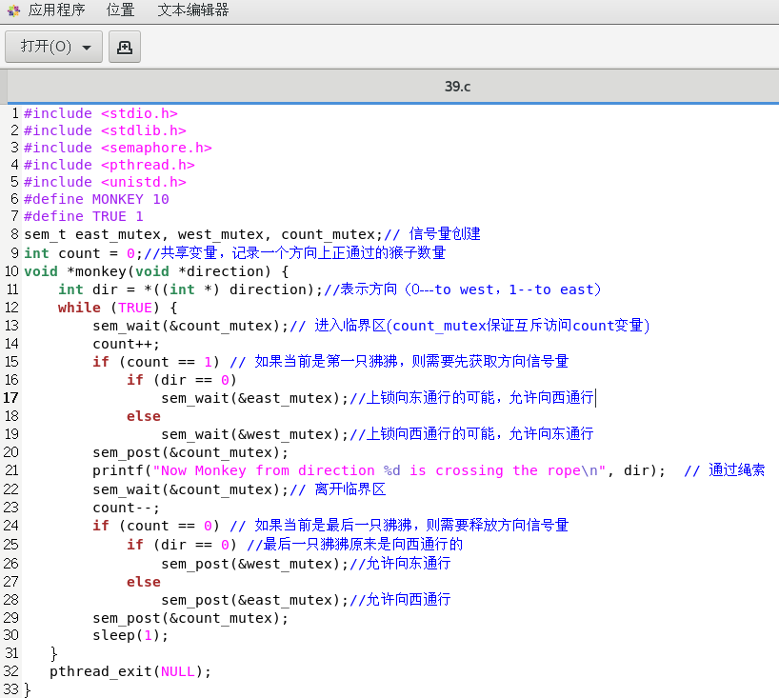
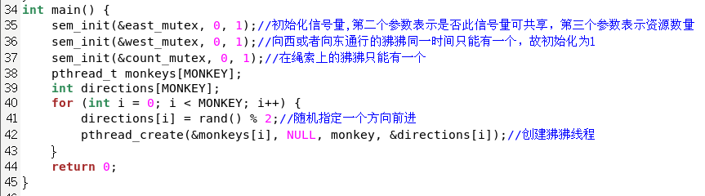
说明：根据之前实验学过的信号量的知识，来完成这道作业。首先是定义好所需要的头文件，包括Linux中信号量的#include <semaphore.h>，线程的#include <pthread.h>，sleep函数的#include <unistd.h>；接着用宏定义狒狒的数量为10，再创建三个信号量east_mutex, west_mutex, count_mutex，它们的作用分别是保证同一时间向东通行，向西通行的狒狒只有一边，和互斥改变正在通行的狒狒数量。在monkey函数中，首先用dir记录下传入的参数是向哪个方向通行，接着进入改变count_mutex的临界区，先让count加加，并判断如果是第一个狒狒，则需要先获取方向信号量，若这个狒狒向西通行，则上锁向东通行的可能，向东也同理。然后让这个狒狒通过绳索，再进入临界区让count减减，并判断如果是最后一只狒狒，则需要释放方向信号量，而如果最后一只狒狒原来是向西通行的，则释放信号量west_mutex，允许向东通行，另一种情况同理。
在main函数中，先初始化三个信号量，注意根据题意它们的初始值都应该为1。接着就是创建狒狒的进程让狒狒通过绳索即可。其效果如下：
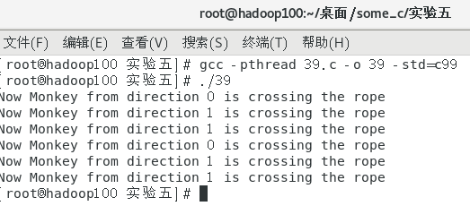
2.2 上机作业40题
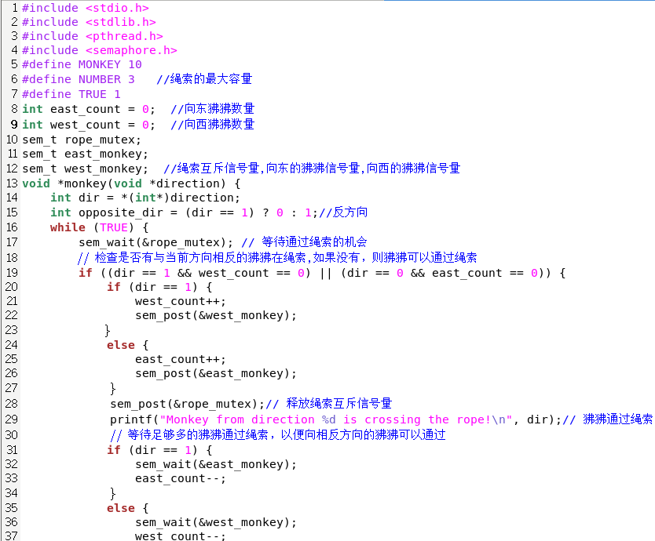
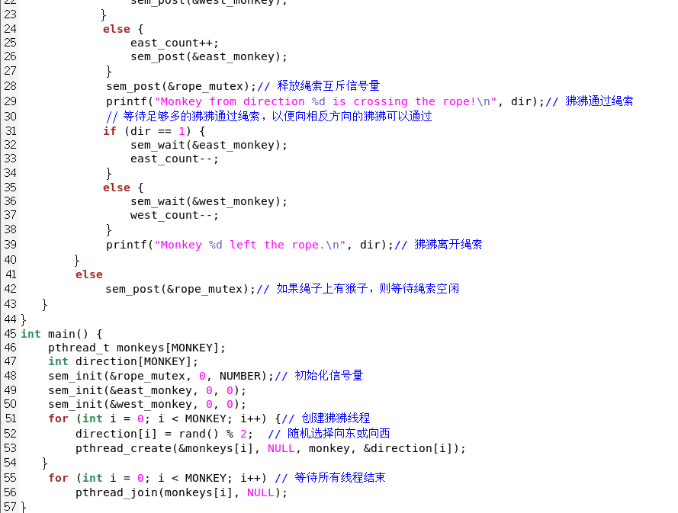
说明：在主函数中，首先初始化了三个信号量，并创建了MONKEY个线程来模拟狒狒过河的过程。每个线程都有一个方向（向东或向西），并不断尝试通过绳索。在通过绳索之前，线程会先等待绳索互斥信号量，以确保当前没有其它狒狒在绳索上。然后，线程会检查是否有与当前方向相反的狒狒在绳索上，如果没有，则该线程可以通过绳索，向相应的信号量中发送一个信号，以确保其它等待在该方向的狒狒可以通过绳索。最后，线程会等待足够多的狒狒通过绳索，以便向相反方向的狒狒可以通过绳索。在离开绳索之前，线程会释放绳索互斥信号量，以便其它狒狒可以通过绳索。如果有与当前方向相反的狒狒在绳索上，则该线程会释放绳索互斥信号量并等待绳索空闲。其效果如下：
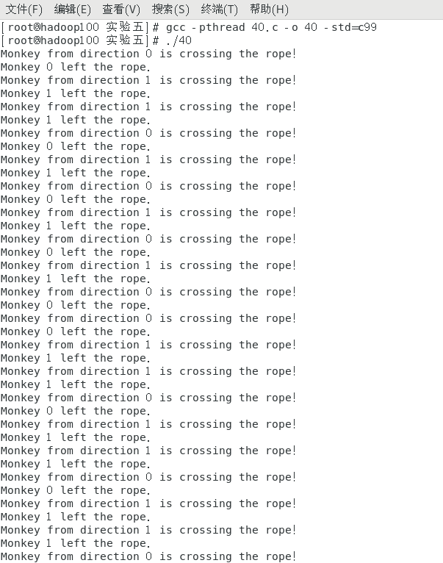
2.3上机作业41题
其实大体一看，书上41题跟已经在之前实现每种类型一个资源的死锁检测程序 & 实现每种类型多个资源的死锁检测程序的类型是一样的，不过书上的题目多了一步要求：将最终结果输出到一个文件中。所以我学了下如何将文件定向输出之后，就直接将第一部分的程序运行了（重新命名为41.c）。
其效果如下：
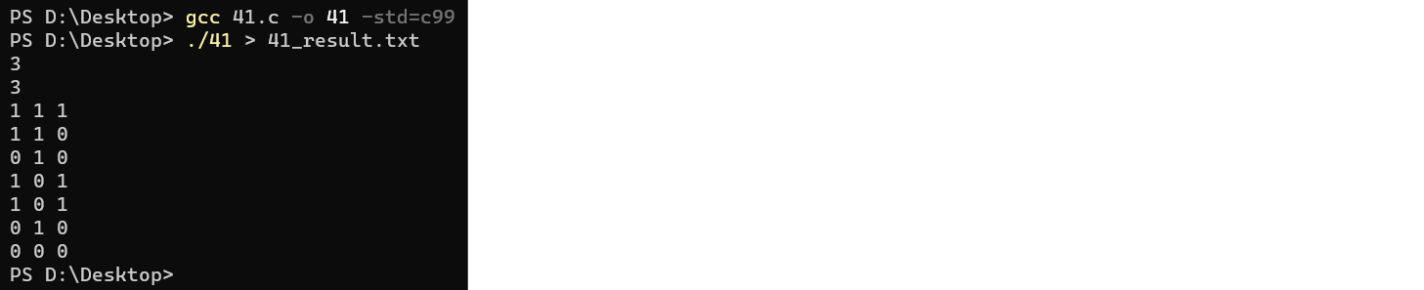
这里我将41.c的输出结果用重定位符 > 输入到41_result.txt中，再输出所需要的参数，然后打开41_result.txt可以看到如下内容：
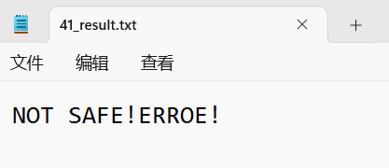
说明文件已经成功将结果保存在了文件中。
之后我又测试了一组数据，可以看到还是能够正确输出到文件并保存。
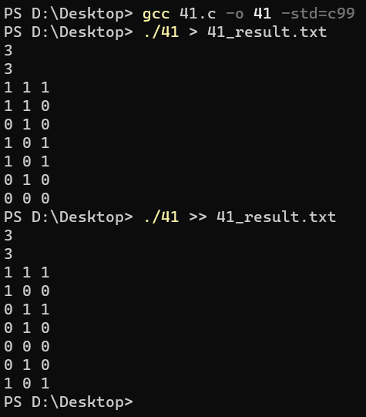
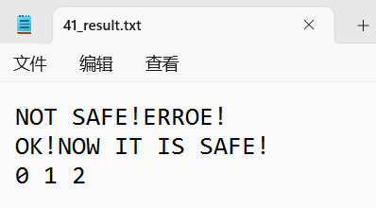

总结与体会
这是第五次实验。首先是实现了银行家算法deadlock_detection，做起来也是很多挑战的，当然也是把课上没有弄懂的地方仔细回味了一下，根据书上所需要定义的几个矩阵和向量，上网搜索了许多资料，也是顺利实现了银行家算法。然后就是书上的三道习题，说实话都不简单，但最后一个跟第一个内容很像，无非就是使用银行家算法还需要将最终的结果输出到一个文件中，简单学习了一下文件重定向也比较顺利完成了。而39和40题要用之前学过的信号量知识解决，而且做到时候发现其实它俩跟读者-写者问题十分相似——可以允许多位读者同时读，这里是允许同一方向的多个狒狒同时经过；要保证读者和写者不会同时进行，这里是保证向两个方向的狒狒不会通过通过，否则会产生死锁。于是借助上个实验写过的代码，经过修改符合这道题的题意之后，最终还是完成了代码实现。

